复习题及答案
一、名词解释
1、WGS-84坐标系；
答：WGS-84坐标系是目前GPS所采用的坐标系统，它的全称是World Geodetic System-84（世界大地坐标系-84），它是一个地心地固坐标系统。WGS-84坐标系的坐标原点位于地球的质心，Z轴指向BIH1984.0定义的协议地球极方向，X轴指向BIH1984.0的起始子午面和赤道的交点，Y轴与X轴和Z轴构成右手系。

2、观测时段；
答：测站上开始接收卫星信号到观测停止，连续观测的时间间隔称观测时段。
3、GPS时间系统；
答：GPS时间系统是为GPS建立的专用时间系统，其秒长与原子时相同，GPST与IAT在任一瞬时均有一常量偏差，其间关系为：IAT-GPST=19（S），它与协调时的时刻，规定于1980年1月6日时相一致。
4、浮点解；
答： 解算出的整周模糊度参数以实数数值时所求得的基线向量解称为实数解，或称为浮点解。
5、广播星历
答：是通过卫星发射的含有轨道信息的导航电文传递给用户，用户接收机接收到这些信号，经过解码后获得所需要的卫星星历，称为广播星历，是相对于参考时刻的外推星历，由GPS地面监控部分确定和提供的。
6、数据分流
答：从原始记录中，通过解码将各项数据分类整理，剔除无效观测值和冗余信息，形成各种数据文件，如星历文件、观测文件和测站信息文件等。
7、数据删除率
答：在基线解算时，如果观测值的改正数大于某一个阈值时，则认为该观测值含有粗差，则需要将其删除。被删除观测值的数量与观测值的总数的比值，就是所谓的数据删除率。
8、三维无约束平差
答：在三维空间中进行，没有地面已知数据约束。
9、GPS水准高程。
答：根据多个已知点的两套高程值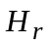和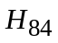，计算其高程异常值；用拟合的方法求出区域高程异常值，从而根据未知点的高程和拟合所求的高程异常，得出未知点的高程。

1、天球坐标系
答：原点位于地球质心M，Z轴指向天球北极，X轴指向春分点，Y轴垂直于XMZ平面，与X轴和Z轴构成右手坐标系统。
2、导航电文
答：是包含有关卫星的星历、卫星工作状态、时间系统、卫星钟运行状态、轨道摄动改正、大气折射改正和由C/A码捕获P码等导航信息的数据码（D码）。
3、协调世界时
答：它以原子时秒长为基础，在时刻上尽量接近于世界时的一种折衷时间系统。
4、固定解
答： 解算出的整周模糊度参数取整数值时所求得的基线向量解称为固定解，或称为整数解。
5、重复基线
答：不同观测时段，对同一条基线的观测结果，就是所谓重复基线。
6、异步环闭合差
答：由相互独立的基线所组成的闭合环的闭合差。
7、同步环闭合差
答：由同步观测基线所组成的闭合环的闭合差。
8、RDOP
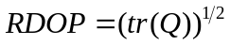答：
RDOP表明了GPS卫星的状态对相对定位的影响，即取决于观测条件的好坏，它不受观测值质量好坏的影响。
9、双差固定解；
答：利用双差观测值进行整周模糊度的解算，若解算结果取整，则为双差固定解。
10、整周未知数
答：GPS接收机锁定卫星时，载波相位观测值中整周部分，它是无法测量的，因此叫整周未知数或模糊度。

1极移: 地球自转轴不仅由于受到日月引力而在空间变化，而且还受到地球内部质量不均匀影响而在地球体内部运动，后者导致地极在地球表面上的位置随时间而变化，这种现象就叫极移。
3整周模糊度：（整周未知数整周待定值）：用户接收机初次跟踪到GPS卫星信号时，在用户接收机振荡器所产生的参考载波信号和接收到的GPS卫星载波信号之间的相位差中， 包括一个载波相位变化的整周部分和不足一周的小数部分，用户接收机只能测定不足一周的小数部分，而相位变化的整周部分是未知的，这个未知数就叫整周未知数或整周模糊度或整周待定值。
4 RTK是英文Real Time Kinematic 的缩写，意思即实时动态测量系统。它是GPS测量技术与数据传输技术相结合而构成的 系统。是以载波相位观测量为根据的实时差分GPS测量技术。其基本思想是再基准站上安置一台GPS接收机，对所有可见GPS卫星进行连续观测，并将其观测数据通过无线电传输设备实时发给用户观测站。在用户站，GPS接收机除接收GPS卫星信号的同时，还通过无线电接收设备，接收基准站传输的观测数据，然后根据相对定位的原理，实时解算并显示用户站的3维坐标及其精度。
5 精密单点定位即利用高精度GPS精密星历、精密卫星钟差和双频相位观测值，利用一台GPS接收机采用非差模型进行精密单点定位技术。
6 GPS时间系统：是为GPS建立的专用时间系统，其秒长与原子时相同，GPST与IAT在任一瞬时均有一常量偏差，其间关系为：IAT-GPST=19（S），它与协调时的时刻，规定于1980年1月6日时相一致。
7异步环：由非同步观测获得的基线向量构成的闭合环。
9观测时段：测站上开始接收卫星信号到观测停止，连续观测的时间间隔称观测时段。
10 GPS水准：采用GPS测量的手段获得大地高，采用其他技术方法确定大地水准面差距或高程异常值，测定正高或正常高。
11 GPS相对定位：在地球协议坐标系中，确定观测站与地面某一参考点之间的相对位置。
12 CORS： continuously operating reference station，卫星定位连续运行基准站，由卫星定位系统接收机（含天线）、计算机、气象设备、通讯设备及电源设备、观测墩等构成的观测系统。它长期连续跟踪观测卫星信号，通过数据通信网络定时、实时或按数据中心的要求将观测数据传输到数据中心。它可独立或组网提供实时、快速或事后的数据服务。
13 固定解：当模糊度参数取整数时，所求得的基线向量解称为整数解，或固定解。
15 RINEX：与接收机无关的数据交换格式，Receiver Independent Exchange Format。
内容有观测值、星历（导航信息）、气象数据。特点是通用性强，已成为事实上的标准，利于多种型号的接收机联合作业，大多数软件能够处理。

1春分点：是指太阳由南半天球项北半天球运动时，所经过的天球黄道与天球赤道的交点。
2广播星历：通过卫星发射的含有轨道信息的导航电文，传递给用户，经解码获得所需的卫星星历，也称预报星历，包括相对某一参考历元的开普勒轨道参数和必要的轨道摄动项改正参数。
3周跳（Cycle Slip）：如果在跟踪GPS卫星信号中，由于某种原因如信号被遮挡、无线电干扰等，造成卫星信号失锁，这时用户接收机计数器便无法连续记数。当GPS卫星信号被重新跟踪后，接收机计数器由于丢失了某些量，整周记数就不正确了，但不足一周的小数部分相位观测值仍是正确的，这种现象叫周跳或失周或整周跳变。
4浮点解：当模糊度参数取实数时，所求得的基线向量解称为实数解或浮点解。
5 GPS单点定位：在地球协议坐标系中，确定观测站相对地球质心的位置。
6 GPS时间系统：是为GPS建立的专用时间系统，其秒长与原子时相同，GPST与IAT在任一瞬时均有一常量偏差，其间关系为：IAT-GPST=19（S），它与协调时的时刻，规定于1980年1月6日时相一致。
7同步环：就是几台GPS信号接收机在几个观测站上于同一时段内同步观测共视卫星所组成的基线构成的几何图形。8局域差分系统：在局部区域内应用差分GPS技术，应该在区域中布设一个差分GPS网，该网由若干个差分GPS基准站组成，通常还包含一个或数个监控站。位于该局部区域中的用户根据多个基准站所提供的改正信息，经平差后求得自己的改正数。
9 粗差剔除率：同一时段中，删除的观测值个数与获得的观测值总数的比值。
10 GPS水准：采用GPS测量的手段获得大地高，采用其他技术方法确定大地水准面差距或高程异常值，测定正高或正常高。
14 CGCS2000坐标系：是（中国）2000国家大地坐标系的缩写，该坐标系是通过中国GPS 连续运行基准站、 空间大地控制网以及天文大地网与空间地网联合平差建立的地心大地坐标系统。2000（中国）国家大地坐标系以ITRF 97 参考框架为基准, 参考框架历元为2000.0。原点 ：地球的质量中心； Z轴：指向IERS参考极方向； X轴：IERS参考子午面与通过原点且同z 轴正交的赤道面的交线；Y轴：完成右手地心地固直角坐标系。

1、GNSS；
答：Global Navigation Satellite System
2、PDOP；
答：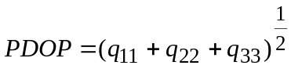
表明：卫星的几何分布与GPS绝对三维定位精度的关系。
3、UTC；
答：协调世界时，它以原子时秒长为基础，在时刻上尽量接近于世界时的一种折衷时间系统。
4、异步环闭合差；
答：由相互独立的基线所组成的闭合环的闭合差。
8、双差固定解。
答：利用双差观测值进行整周模糊度的解算，若解算结果取整，则为双差固定解。

二、简答题
1、试写出卫星钟差的改正模型，并说明模型中各符号含义。
答： 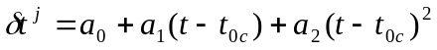
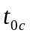参考历元；
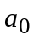卫星钟钟差；
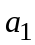卫星钟钟速；
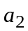卫星钟的钟速变率.
2、GPS观测成果的外业检核包括哪些内容？并分别作出解释；
答：1）数据剔除率：每个时段的观测值数据剔除率不超过10%；（1分）
2）重复观测边的检核：重复基线的长度较差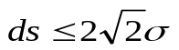，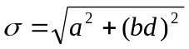
为相应类别规定精度；同一条边若有三个以上的观测结果，则应计算各时段结果的平均值，其中任一时段的结果与其平均值之差不应超过。
3）同步环闭合差检核（1分），每个时段同步观测的n边同步环的坐标分量闭合差和全长闭合差符合下式规定的限差：
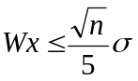；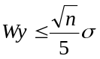 ；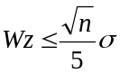，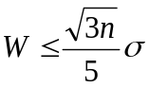。
n ──闭合环的边数；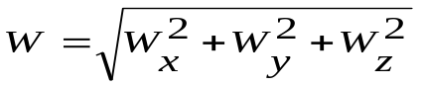
4）异步环闭合差检核，n边异步环的坐标分量闭合差、全长闭合差符合下式规定的限差：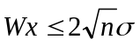；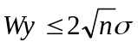 ；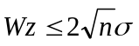 ；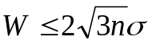。
3、解释GPS原始观测量线性组合的单差、双差和三差模型的含义及优点。
答：单差，在接收机之间求差，消除卫星钟差，卫星轨道误差和大气折射误差明显减弱；
双差，进一步在卫星之间求差，即单差之差，进一步消除了接收机钟差；
三差，在历元间求差，即双差之差，进一步消除了整周未知数。
4、影响基线解算结果因素有哪些？
答：基线起点坐标不准确；周跳；多路径效应；对流层影响及电离层折射影响等等。
5、简述GPS数据本机格式的存储方式和特点。
答：存储方式：二进制；特点：①不同厂家的接收机具有不同的本机格式；②与接收机配套的数据处理软件（随机软件/商用软件）一般可以直接读取自身本机格式的数据，而不能读取其它厂家的本机格式的数据；③不利于多种型号的接收机联合作业。

1、简述GPS的组成及其功能；

答：GPS定位系统由三部分构成，即空间部分、地面监控部分和用户设备部分。
（1）空间部分
空间部分由21颗以上GPS工作卫星和3颗在轨备用卫星组成，构成完整的GPS卫星工作星座。卫星均匀分布在六个轨道平面内，每个轨道平面上分布四颗。轨道面相对于赤道平面的倾角为55度，各个轨道平面之间的夹角为60度。GPS卫星的作用如下：
a.向广大用户连续不断地发送导航定位信号。
b.接收由地面注入站发送到卫星的导航电文和其它有关信息，并适时地发送给广大用户。
c. 接收地面主控站通过注入站发送调度命令，适时改正运行偏差或启用备用卫星等。
（2）地面监控系统
GPS的控制部分由主控站、监控站和组注入站所组成的监控系统所构成。主控站的作用是根据各监控站对GPS的观测数据，计算出卫星的星历和卫星的改正参数等，并将这些数据通过注入站注入到卫星中去；同时，它还对卫星进行控制，向卫星发布指令，当工作卫星出现故障时，调度备用卫星，替代失效的工作卫星工作；另外，主控站也具有监控站的功能。监控站的作用是接收卫星信号，监测卫星的工作状态；注入站有三个，作用是将注控站计算出的卫星星历和卫星钟的改正数等注入到卫星中去。
（3）用户部分
用户只有通过用户设备—GPS信号接收机，实现导航和定位的目的。GPS接收机通过接收GPS卫星发射信号。获得必要的导航和定位信息及观测量并经数据处理而完成导航和定位工作。根据GPS用户的不同要求，所需的接收设备各异。
以上这三个部分共同组成了一个完整的GPS系统。
3、简述影响GPS观测量的主要误差来源分类，并说明其减弱和修正的措施。
主要误差来源可分为：与GPS卫星有关的误差；与信号传播有关的误差；与接受设备有关的误差。
（1）与GPS卫星有关的误差有：卫星星历误差，卫星钟差
（2）与传播途径有关的误差有：电离层折射，对流层折射，多路径效应
（3）与接收机有关的误差有：观测误差，接收机钟差，天线相位中心偏差，载波相位观测的整周不确定性影响等。
除此之外，还有地球自转的影响，相对论效应的影响等。
采取的减弱和修正的措施主要有：
（1）引入相应的未知参数，在数据处理中联同其他参数一并解算，如接收机钟差改正；
（2）建立误差改正模型，如双频电离层折射改正模型可以大大消弱电离层的影响，对流层的模型改正等；
（3）求差法，如两站对同一卫星同步观测求差，可消去共同的卫星钟误差，同一观测站不同卫星间求差可以消除共同的接收机钟差误差，并且都对电离层延迟影响和对流层延迟影响大大削弱；
（4）选择较好的硬件和较好的观测环境，如对于多路径误差，消弱它的方法视选用较好的天线，选择测站远离反射物和干扰源与卫星相关的误差
（5）简单的忽略某些系统误差的影响，如卫星钟差改正后的残差影响，电离层双频改正后的残差影响等。
4、简述开普勒六参数的含义和作用，图示说明；
答：卫星无摄运动通过一组适宜的参数来描述，但这组参数选择并不唯一，其中应用最广泛的一组参数称为开普勒轨道参数。由下述6个参数所构成的坐标系统称为轨道坐标系，广泛用于描述卫星运动。
a_{s}为轨道的长半径，e_{s}为轨道椭圆偏心率，这两个参数确定了开普勒椭圆的形状和大小。
Ω为升交点赤经：即地球赤道面上升交点与春分点之间的地心夹角；i为轨道面倾角：即卫星轨道平面与地球赤道面之间的夹角。这两个参数唯一地确定了卫星轨道平面与地球体之间的相对定向。
ωs为近地点角距：即在轨道平面上，升交点与近地点之间的地心夹角，表达了开普勒椭圆在轨道平面上的定向。
fs为卫星的真近点角：即轨道平面上卫星与近地点之间的地心角距。该参数为时间的函数，确定卫星在轨道上的瞬时位置。
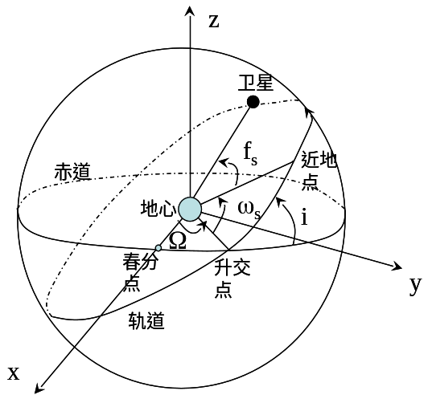
图示

5、简述观测数据预处理的基本内容。
答：数据传输，数据分流；统一数据文件格式；卫星轨道的标准化；周跳探测与修复；观测值改正。

1、GPS定位与常规测量相比较，优越性有哪些？
(1)同时获得点位的三维坐标值；
(2)两点间不需要通视，只要一定高度角内净空；
(3)全天时、全天候观测；
(4)长距离、高精度定位；
(5)数学模型简单，只是两点间的三维距离公式；
(6)操作简单。
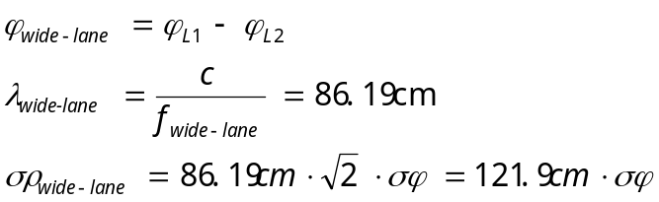2、由GPS载波相位原始观测值组成的宽巷，列出组合形式，并说明其波长是多少？有什么特点？

特点：模糊度保持整数特性，波长较长，模糊度容易确定，测距精度略低。
应用：在动态定位时，通常用此观测值；辅助确定Iono-free组合观测值的模糊度。
3、GPS定位原理的实质是什么？列出测码伪距观测方程，并解释各项参数含义，指出哪些是必要待求参数？
空间距离后方交会法。
式中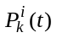为伪距观测值，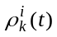为站星之间几何距离，c为光速，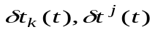分别为接收机和卫星钟差，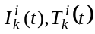分别为电离层和对流层引起的等效距离误差；
接收机三维位置参数是必要待求参数）
4、介绍GPS系统三部分组成及其功能。

答：GPS定位系统由三部分构成，即空间部分、地面监控部分和用户设备部分。
（1）空间部分
空间部分GPS卫星的作用：a.向广大用户连续不断地发送导航定位信号。b.接收由地面注入站发送到卫星的导航电文和其它有关信息，并适时地发送给广大用户。c. 接收地面主控站通过注入站发送调度命令，适时改正运行偏差或启用备用卫星等。
（2）地面监控系统
GPS的控制部分由主控站、监控站和组注入站所组成的监控系统所构成。根据各监控站对GPS的观测数据，计算出卫星的星历和卫星的改正参数等，并将这些数据通过注入站注入到卫星中去。
（3）用户部分
用户只有通过用户设备—GPS信号接收机，实现导航和定位的目的。GPS接收机通过接收GPS卫星发射信号。获得必要的导航和定位信息及观测量并经数据处理而完成导航和定位工作。
5、对比一下协议天球坐标系与协议地球坐标系的特点，并说明二者转换过程。

根据协议地球坐标系和协议天球坐标系的定义可知：

（1）两坐标系的原点均位于地球的质心，故其原点位置相同；（2）瞬时天球坐标系的z轴与瞬时地球坐标系的Z轴指向相同；（3）两瞬时坐标系x轴与X轴的指向不同，其间夹角为真春分点的格林尼治恒星时。

二者的转换过程： 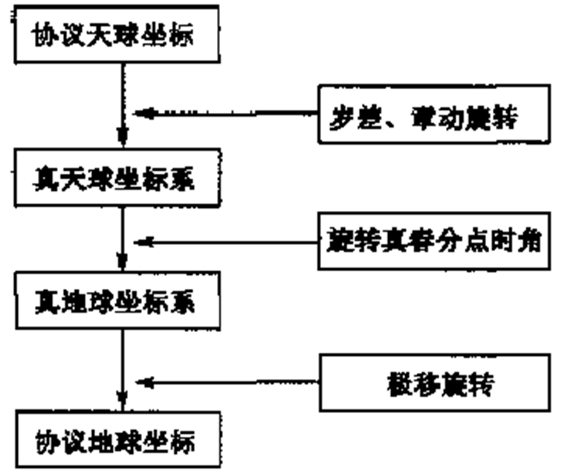

1、GNSS定位技术与常规测量相比较有哪些特点？
观测站之间无需通视，定位精度高，观测时间短，提供三维坐标，操作简便，全天侯作业。
2、由GPS载波相位原始观测值组成的窄巷，列出组合形式，并说明其波长是多少？有什么特点？
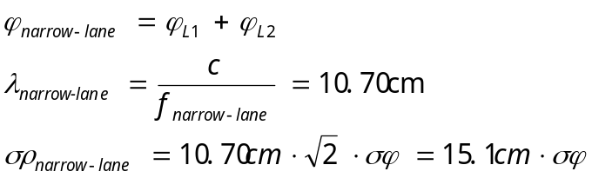

特点：模糊度保持整数特性，波长短，模糊度较难确定，测距精度高。
应用：辅助确定Iono-free组合观测值的模糊度。
3、GPS定位原理的实质是什么？列出测相伪距观测方程，并解释各项参数含义，指出哪些是必要待求参数？
空间距离后方交会法。
测相伪距观测方程的常用形式
或是
为载波信号的频率；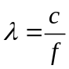为载波相位的波长；
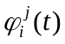为观测历元t，由卫星Sj到观测站Ti接收机参考信号之间的相位差减去初始整周模糊度；
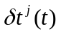为观测历元t，卫星Sj的钟差；
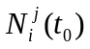为相应起始观测历元，载波相位差的整周数，即初始整周模糊度；
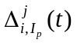为观测历元t，电离层折射对卫星载波相位信号传播路径的影响；
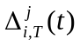为观测历元t，对流层折射对卫星载波相位信号传播路径的影响。
接收机三维位置参数是必要待求参数。
4、介绍GPS系统地面监测站的主要组成及其功能。
地面监测站主要由一个主控站，三个注入站和六个监测站组成。
由监测站连续接收GPS卫星信号，不断积累测距数据，并将这些测距数据以及气象数据、卫星状态数据等 发送到主控站；
主控站对测距数据进行包括电离层、对流层、相对论效应、天线相位中心的偏移以及地球自转和时钟改正等的传播时间延迟改正，并用卡尔曼滤波器进行连续数据平滑及最小二乘与多项式拟合，以提供卫星的位置和速度的六个轨道根数的摄动，每个卫星的三个太阳压力常数等；
最后注入站将主控站的导航电文注入到卫星的存储器中。

2、影响基线解算结果因素有哪些？
答：基线起点坐标不准确；周跳；多路径效应；对流层影响及电离层折射影响等等。
3、简述GPS数据RINEX格式的存储方式和特点；
答：存储方式：ASCII；特点：①通用性强，已成为事实上的标准；②利于多种型号的接收机联合作业；③大多数软件能够处理。
5、列出测距码观测方程及其各项参数含义；
答：测码伪距观测方程的常用形式
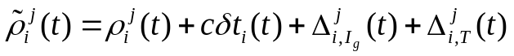
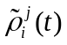为观测历元t，由卫星Sj到观测站Ti的测码伪距；
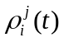为观测历元t，由卫星Sj到观测站Ti的几何距离接收机；
光速；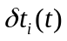为观测历元t，接收机的钟差；
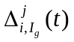为观测历元t，电离层折射对测码伪距的影响；
为观测历元t，对流层折射对测码伪距的影响。
6、请解释什么是RTK？并绘图图示GPS RTK方法。
答：RTK是英文Real Time Kinematic 的缩写，意思即实时动态测量系统。它是GPS测量技术与数据传输技术相结合而构成的 系统。是以载波相位观测量为根据的实时差分GPS测量技术。其基本思想是再基准站上安置一台GPS接收机，对所有可见GPS卫星进行连续观测，并将其观测数据通过无线电传输设备实时发给用户观测站。在用户站，GPS接收机除接收GPS卫星信号的同时，还通过无线电接收设备，接收基准站传输的观测数据，然后根据相对定位的原理，实时解算并显示用户站的3维坐标及其精度。（2分）
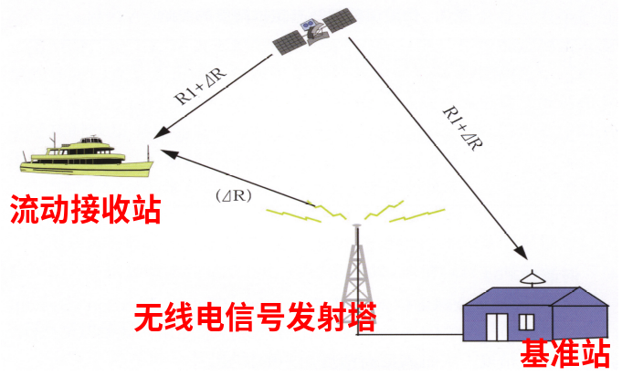

三、问答题
1、广泛采用的基本观测量主要是哪两种？请写出它们的观测方程的常用形式及其线性化过程。（各变量解释可略）
答：广泛采用的基本观测量是码相位观测量和载波相位观测量。由码相位观测所确定的伪距简称为测码伪距，由载波相位观测所确定的伪距简称为测相伪距。
测码伪距观测方程的常用形式
为观测历元t，由卫星Sj到观测站Ti的测码伪距；
为观测历元t，由卫星Sj到观测站Ti的几何距离接收机；
光速；为观测历元t，接收机的钟差；
为观测历元t，电离层折射对测码伪距的影响；
为观测历元t，对流层折射对测码伪距的影响。
站星瞬时距离为：

假设X₀^{j}(t)为卫星s^{j}于历元t的坐标近似向量，X_{i0}为观测站Ti坐标近似向量， δX^{j}(t)= [δX^{j}(t) δY^{j}(t) δZ^{j}(t)]^{T}为卫星坐标改正数向量， δX_{i}= [δX_{i} δY_{i} δZ_{i}]^{T}为观测站坐标改正数向量， 同时考虑观测站至卫星的方向余弦：
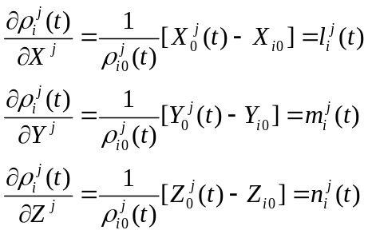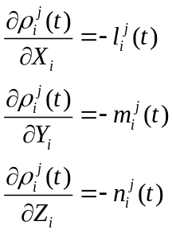

其中
其线性化后的一般表达式为
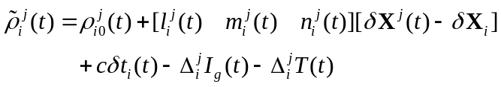

在定位数据处理中，如果把导航电文获得的卫星坐标视为固定值，则上式可简化为

测相伪距观测方程的常用形式
或是
为载波信号的频率；为载波相位的波长；
为观测历元t，由卫星S^{j}到观测站Ti接收机参考信号之间的相位差减去初始整周模糊度；
为观测历元t，卫星S^{j}的钟差；
为相应起始观测历元，载波相位差的整周数，即初始整周模糊度；
为观测历元t，电离层折射对卫星载波相位信号传播路径的影响；
为观测历元t，对流层折射对卫星载波相位信号传播路径的影响。
方法同前，可得载波相位观测方程线性化形式：

或

若导航电文获得的卫星坐标视为固定值，则上式也可简化之。
2、设GPS控制网有60个测点，每点平均设站2次，4台接收机观测，列公式试求出观测时段数、总基线数、独立基线数、必要基线数、多余基线数和可靠性指标。
解：设C为观测时段数；n=60为网点数；m=2为每点平均设站次数；N=4为接收机数。
观测时段数： C＝n · m/N = 60*2/4 = 30
总基线数：J总＝ C· N·（N-1）/2 =30*4*3/2=180
必要基线数：J必＝n-1 = 59
独立基线数：J独＝C·(N-1）= 30*3 = 90
多余基线数：J多＝ C·（N-1）-（n-1）= 30*3-59 = 31
可靠性指标：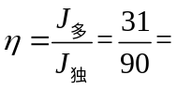34.4%
3、图示说明大地高、正高与正常高之间的关系。
答：（8分）
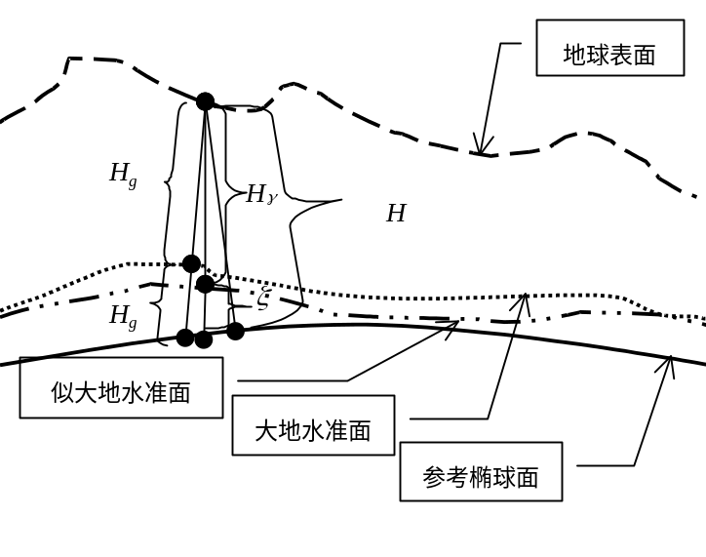
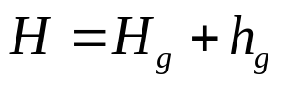
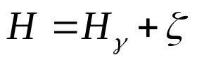

4、请详细写出利用样本数据进行GPS解算的TGO操作步骤。
答：①建立项目，命名，格式：选择样本数据格式；②数据导入，选择DAT文件；③基线解算，查看基线报告，根据警告标志进行相关处理；④网评差，在WGS-84坐标系下三维无约束平差和在地方坐标系下的二维约束平差。

2、请详述利用TGO软件建立地方坐标系得操作步骤。
答：①开始---所有程序---Trimble office---功能---coordinate system manager；②编辑---增加椭球，XIAN（自己定义），长半轴 6378140，扁率 298.257，保存；③编辑---增加基准转换---七参数，名称 输出名称 椭球 确定 保存；④编辑---增加坐标系统组，名称---保存；⑤编辑---增加坐标系---横轴墨卡托投影，希望把坐标系统加到XIAN—确定----投影参数（名称和输出名称）---下一步----大地水准面模型（默认）-----下一步：中心纬度 0，中心经度 118.30（据具体情况而定），纵轴加常数 0，横轴加常数 500000，尺度比 1，完成----保存；⑥新建项目---项目属性---改变---。

1、与信号传播有关的误差源包含哪些误差项？请指出各项误差的消弱办法。
答：与信号传播途径有关的误差有：电离层折射，对流层折射，多路径效应
1）电离层折射误差的消弱办法有：利用双频观测，利用不同频率电磁波信号进行观测，对观测量加以修正。其有效性不低于95%； 利用电离层模型加以修正，对单频接收机，由导航电文提供的或其它适宜电离层模型对观测量进行改正，目前模型改正的有效性约为75%，至今仍在完善中；利用同步观测值求差，当观测站间的距离较近（小于20km）时，卫星信号到达不同观测站的路径相近，通过同步求差，残差不超过10⁻⁶。
2）对流层折射误差的消弱办法有： 利用对流层模型加以修正，如改进的hopfield模型等，目前模型改正的有效性约为90%；利用同步观测值求差，当观测站间的距离较近（小于20km）时，卫星信号到达不同观测站的路径相近，通过同步求差，残差不超过10⁻⁶；作为待求参数进行求解等方法。
3）减弱多路径效应影响的措施：安置接收机天线的环境，应避开较强的反射面，如水面，平坦光滑的地面和平整的建筑物表面等；选择造型适宜且屏蔽良好的天线，例如扼流圈天线等；适当延长观测时间，削弱多路径效应的周期性影响；改善GPS接收机的电路设计，以减弱多路径效应的影响。
2、在GPS载波相位相对定位中，单差、双差、三差的含义什么？说明其各自特点？
答：单差，在接收机之间求差，消除卫星钟差，卫星轨道误差和大气折射误差明显减弱；同时，列立方程数减少。
双差，进一步在卫星之间求差，即单差之差，进一步消除了接收机钟差；列立方程数进一步减少，原本独立的原始观测值，双差后具有相关性，在精度评定时应予以考虑。
三差，在历元间求差，即双差之差，进一步消除了整周未知数；列立方程数进一步减少，原本独立的原始观测值，双差后具有相关性，同时可用的观测数据也减少。
3、设GPS控制网有40个测点，每点平均设站1.6次，4台接收机观测，列公式试求出观测时段数、总基线数、独立基线数、必要基线数、多余基线数，可靠性指标。
观测时段数： C＝n · m/N = 40*1.6/4 = 16
总基线数：J总＝ C· N·（N-1）/2 =16*4*3/2=96
必要基线数：J必＝n-1 = 39
独立基线数：J独＝C·(N-1）= 16*3 = 48
多余基线数：J多＝ C·（N-1）-（n-1）= 48-39 = 9
可靠性指标：K= J多/ J独 = 9/48= 18.8%
4、阐述在GPS水准中，采用二次多项式曲面拟合法确定点的正常高的数学模型、方法步骤及其应用范围。（根据回答要点酌情打分）
一般在实际使用过程中不采用大地高系统，而是采用正常高系统。地面一点的大地高与相应的正常高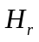的关系是：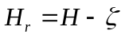
式中，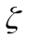表示高程异常。
由上可知，在得到GPS点大地高后，为了得到正常高，还需要知道高程异常。在测区内，选取一些分布适宜、密度充分的GPS点进行水准联测，以精确获得这些点的高程异常。在地势平缓的平原地带采用二次多项式曲面拟合法建立测区的似大地水准面的数学模型后，便可计算测区内任一点的高程异常值。
- 任一点i的平面坐标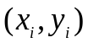的高程异常表示为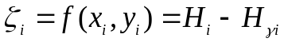
- 二次多项式曲面拟合为
其中，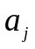（j＝0，1，2，…5）为拟合面的系数。
（3）根据至少6个已知点(已知大地高与相应的正常高)解出(j＝0，1，…5)
（4）再根据二次多项式解算未知点的高程异常差值，最后求出任一点的正常高。
要求：（1）已知高程异常点密度适当、尽量多；
（2）分布比较均匀；
（3）选取高精度GPS点提高点位精度。

6、请阐述某一测区进行GPS 静态控制网项目实施的整个过程，及提交成果材料。
（不拘泥细节，根据回答要点酌情打分）
答：1）明确任务（合同书），包括控制网的施测范围、目的、精度；
2）测区踏勘及收集资料，包括了解测区情况：交通、水系分布、植被、控制点分布、居民点分布、当地风俗民情等情况；收集资料：各类图件、控制点成果、测区地质、气象、交通、通讯和城市及乡、村行政区划表；
3）器材准备及人员组织，包括仪器、设备、施工队伍和等详细投资预算；
4）技术设计及编写：包括GPS控制网的精度和密度设计、基准设计、图形设计和精度预计；
5）选点及埋标，按照GPS规范或规程要求进行，并提交材料：点之记、选点网图、选点与埋石技术总结、土地占用的批准文件与测量标志委托保管书等
6）外业观测计划的拟定，依据前5项内容进行外业观测计划的拟定是顺利完成数据采集任务、保证测量精度、提高工作效益的保障；
7）外业观测，包括观测工作依据的技术指标、天线安置、开机观测、观测记录；
8）数据预处理，包括对原始数据进行编辑、加工整理、分流并产生各种专用信息文件，基线解算，为进一步平差计算做准备；
9）观测成果的外业检核
10）网平差计算
11）技术总结，对外业和内业技术总结，并提交资料。
提交资料有：项目设计报告与技术设计报告；点之记、测站环视图、测量标志委托保管书、选点资料与埋标资料；接收机等仪器的检验资料；外业观测记录、测量手簿及其他记录；数据处理中生成的文件、资料和成果表；GPS网展点图；技术总结和成果验收报告。

1、GNSS的误差源有哪些？请指出与信号传播有关的误差源包含的误差项削弱办法。
主要误差来源可分为：与GPS卫星有关的误差；与信号传播有关的误差；与接受设备有关的误差。
（1）与GPS卫星有关的误差有：卫星星历误差，卫星钟差
（2）与传播途径有关的误差有：电离层折射，对流层折射，多路径效应
（3）与接收机有关的误差有：观测误差，接收机钟差，天线相位中心偏差，载波相位观测的整周不确定性影响等。
除此之外，还有地球自转的影响，相对论效应的影响等。
采取的减弱和修正的措施主要有：
（1）引入相应的未知参数，在数据处理中联同其他参数一并解算，如接收机钟差改正；
（2）建立误差改正模型，如双频电离层折射改正模型可以大大消弱电离层的影响，对流层的模型改正等；
（3）求差法，如两站对同一卫星同步观测求差，可消去共同的卫星钟误差，同一观测站不同卫星间求差可以消除共同的接收机钟差误差，并且都对电离层延迟影响和对流层延迟影响大大削弱；
（4）选择较好的硬件和较好的观测环境，如对于多路径误差，消弱它的方法视选用较好的天线，选择测站远离反射物和干扰源与卫星相关的误差
（5）简单的忽略某些系统误差的影响，如卫星钟差改正后的残差影响，电离层双频改正后的残差影响等。
2、在GPS载波相位相对定位中，论述其中四种作业模式的操作过程、作业精度及其应用范围。
(根据回答，酌情给分)
经典静态相对定位
准动态
快速静态
RTK
4、设GPS控制网有40个测点，每点平均设站2次，4台接收机观测，列公式试求出观测时段数、总基线数、独立基线数、必要基线数、多余基线数，可靠性指标。
观测时段数： C＝n · m/N = 40*2/4 = 20
总基线数：J总＝ C· N·（N-1）/2 =20*4*3/2=240
必要基线数：J必＝n-1 = 39
独立基线数：J独＝C·(N-1）= 20*3 = 60
多余基线数：J多＝ C·（N-1）-（n-1）= 60-39 = 21
可靠性指标：K= J多/ J独 = 21/60= 35%
5、请解释什么是边连式布网？并绘制出：以下8个点，4台接收机进行E级网边连式观测的控制网图形，并做出其调度计划表；
答：边连式布网是相邻的同步环之间以基线边进行连接的布网方式。
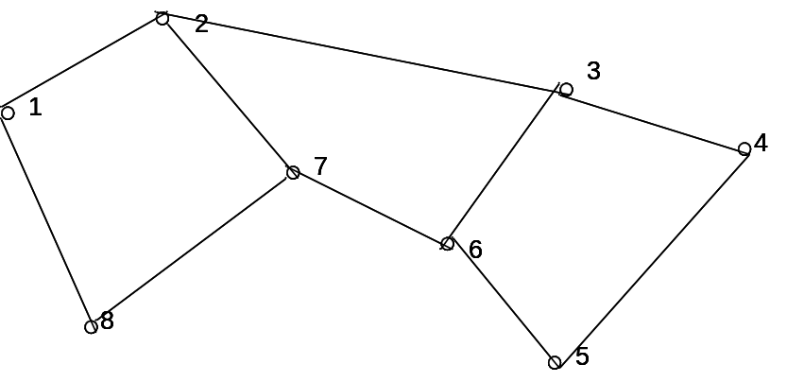
时段 | 观测时间 | 测站号、名  机 号 A | 测站号、名  机 号B | 测站号、名  机 号C | 测站号、名  机 号D
1 | 8:30-9:20 | 1 | 2 | 7 | 8
2 | 9:30-10:20 | 3 | 2 | 7 | 6
3 | 10:30-11:20 | 3 | 4 | 5 | 6
注：观测时间每个时段保证40分钟以上即可，时段之间需要有迁站、安置接收机的间歇。
6、请阐述某一测区进行GPS 静态控制网项目实施的整个过程及外业成果检核内容。
答：某一测区进行GPS 静态控制网项目实施的整个过程
1）明确任务（合同书），包括控制网的施测范围、目的、精度；
2）测区踏勘及收集资料，包括了解测区情况：交通、水系分布、植被、控制点分布、居民点分布、当地风俗民情等情况；收集资料：各类图件、控制点成果、测区地质、气象、交通、通讯和城市及乡、村行政区划表；
3）器材准备及人员组织，包括仪器、设备、施工队伍和等详细投资预算；
4）技术设计及编写：包括GPS控制网的精度和密度设计、基准设计、图形设计和精度预计；
5）选点及埋标，按照GPS规范或规程要求进行，并提交材料：点之记、选点网图、选点与埋石技术总结、土地占用的批准文件与测量标志委托保管书等
6）外业观测计划的拟定，依据前5项内容进行外业观测计划的拟定是顺利完成数据采集任务、保证测量精度、提高工作效益的保障；
7）外业观测，包括观测工作依据的技术指标、天线安置、开机观测、观测记录；
8）数据预处理，包括对原始数据进行编辑、加工整理、分流并产生各种专用信息文件，基线解算，为进一步平差计算做准备；
9）观测成果的外业检核
10）网平差计算
11）技术总结，对外业和内业技术总结，并提交资料。
GPS观测成果的外业检核：
1）数据剔除率（1分）：每个时段的观测值数据剔除率不超过10%；
2）重复观测边的检核（1分）：重复基线的长度较差，
为相应类别规定精度；同一条边若有三个以上的观测结果，则应计算各时段结果的平均值，其中任一时段的结果与其平均值之差不应超过。
3）同步环闭合差检核（1分），每个时段同步观测的n边同步环的坐标分量闭合差和全长闭合差符合下式规定的限差：； ；，。
n ──闭合环的边数；
4）异步环闭合差检核（1分），n边异步环的坐标分量闭合差、全长闭合差符合下式规定的限差：； ； ；。

1、GPS高程多项式曲面拟合法原理与方法；
答：一般在实际使用过程中不采用大地高系统，而是采用正常高系统。地面一点的大地高与相应的正常高的关系是：
式中，表示高程异常。
由上可知，在得到GPS点大地高后，为了得到正常高，还需要知道高程异常。在测区内，选取一些分布适宜、密度充分的GPS点进行水准联测，以精确获得这些点的高程异常。然后采用二次多项式曲面拟合法建立测区的似大地水准面的数学模型后，便可计算测区内任一点的高程异常值。 (
- 任一点i的平面坐标的高程异常表示为
- 二次多项式曲面拟合为
其中，（j＝0，1，2，…5）为拟合面的系数。
（3）根据至少6个已知点(已知大地高与相应的正常高)解出(j＝0，1，…5)
（4）再根据二次多项式解算未知点的高程异常差值，最后求出任一点的正常高。
要求：（1）已知高程异常点密度适当、尽量多；
（2）分布比较均匀；
（3）选取高精度GPS点提高点位精度。
2、阐述瞬时天球坐标系和瞬时地球坐标系的关系，列出协议天球坐标系到协议地球坐标系的转化过程；
答：根据瞬时天球坐标系和瞬时地球坐标系的定义可知：
（1）两坐标系的原点均位于地球的质心，故其原点位置相同；
（2）瞬时天球坐标系的z轴与瞬时地球坐标系的Z轴指向相同；
（3）两瞬时坐标系x轴与X轴的指向不同，其间夹角为春分点的格林尼治恒星时。
二者的转换过程如下：
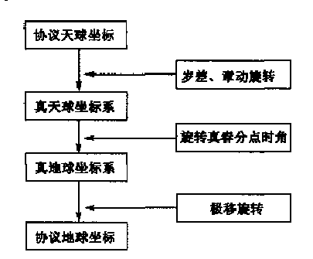

3、请阐述某一测区进行GPS 静态控制网项目实施的整个过程及外业成果检核内容；
（不拘泥细节，根据回答要点酌情打分）
答：1）明确任务（合同书），包括控制网的施测范围、目的、精度；
2）测区踏勘及收集资料，包括了解测区情况：交通、水系分布、植被、控制点分布、居民点分布、当地风俗民情等情况；收集资料：各类图件、控制点成果、测区地质、气象、交通、通讯和城市及乡、村行政区划表；
3）器材准备及人员组织，包括仪器、设备、施工队伍和等详细投资预算；
4）技术设计及编写：包括GPS控制网的精度和密度设计、基准设计、图形设计和精度预计；
5）选点及埋标，按照GPS规范或规程要求进行，并提交材料：点之记、选点网图、选点与埋石技术总结、土地占用的批准文件与测量标志委托保管书等
6）外业观测计划的拟定，依据前5项内容进行外业观测计划的拟定是顺利完成数据采集任务、保证测量精度、提高工作效益的保障；
7）外业观测，包括观测工作依据的技术指标、天线安置、开机观测、观测记录；
8）数据预处理，包括对原始数据进行编辑、加工整理、分流并产生各种专用信息文件，基线解算，为进一步平差计算做准备；
9）观测成果的外业检核
10）网平差计算
11）技术总结，对外业和内业技术总结，并提交资料。
提交资料有：项目设计报告与技术设计报告；点之记、测站环视图、测量标志委托保管书、选点资料与埋标资料；接收机等仪器的检验资料；外业观测记录、测量手簿及其他记录；数据处理中生成的文件、资料和成果表；GPS网展点图；技术总结和成果验收报告。

